Términos de Referencia (TdR)
Consultoría en inversiones forestales

Antecedentes
Uruguay XXI, como instituto encargado de la promoción de Inversiones y exportaciones uruguayas, ha adoptado una estrategia de priorización de sectores para la promoción de inversiones, dentro de los cuales se encuentra el sector Forestal-Madera.
El Instituto realizó, mediante la contratación de una consultoría privada, un “análisis de línea de base del sector forestal-madera uruguayo”. El objetivo del mismo fue contribuir a la primera fase del estudio prospectivo del complejo forestal-madera para el cual OPP contrató al Centro Tecnológico finlandés VTT. La fase final consiste en la elaboración de una hoja de ruta para las áreas de bioeconomía del sector forestal (en adelante FBA) definidas, y es en este sentido que desde el Departamento de Promoción de Inversiones de Uruguay XXI se definió apoyar dicho proceso con una estrategia de inserción externa mediante la atracción de inversión extranjera.
Objetivos
Contar con un plan de promoción de inversión en la cadena forestal. En base a las FBAs definidas en el marco de la prospectiva OPP-VTT (ver anexo) identificar sectores de la cadena con la potencialidad y/o necesidad para la atracción de inversión extranjera, qué modalidad de inversión resultaría más atractiva y conveniente para el desarrollo de dichas áreas, desarrollar la propuesta de valor, así como también, en qué mercados se encuentran los potenciales inversores, las actividades de promoción sugeridas y un listado de targets potenciales para iniciar las actividades de promoción. Adicionalmente, se prevé la identificación de actores claves en el exterior que puedan actuar como multiplicadores o desarrolladores para el sector en Uruguay.

- Perfil del prestador del servicio
Consultor o empresa consultor. La consultoría deberá ser liderada por un profesional universitario con formación en Ciencias Económicas, Ingeniero Agrónomo, Ingeniero Industrial o similar.
Se valorará especialmente:
- Conocimiento del sector forestal uruguayo e internacional
- Posgrados en temáticas relacionadas al objeto del llamado.
- Experiencia en Diagnósticos Sectoriales.
- Experiencia en elaboración de planes, programas y proyectos vinculados a la promoción de inversiones.
- Conocimientos en planificación estratégica y prospectiva.

Competencias generales
- Compromiso y Proactividad (iniciativa)
- Trabajo en equipo
- Capacidad de trabajar con agentes externos a la organización.
- Excelentes habilidades para la comunicación y el diálogo.

- Actividades
- Analizar la información disponible en el diagnóstico sectorial y otros documentos relevantes de la cadena de valor forestal, de acuerdo a los objetivos específicos de esta consultoría.
- Realizar entrevistas a actores clave.
- Procesar información primaria.
- Analizar en conjunto con el equipo de Uruguay XXI los resultados intermedios.
- Presentación del plan de promoción en actividades asociadas a la planificación de la promoción sectorial.
- Mantener una comunicación e interlocución continua con la Gerencia de Promoción de Inversiones, tanto a través de medios electrónicos (correo electrónico, Skype/otros, video-conferencia) como a nivel presencial (reuniones, talleres).
- Facilitar documentación y materiales de interés para el desarrollo del estudio, así como contactos relevantes.
- Elaborar los informes solicitados detallando el plan y estrategia de promoción propuestos, así como la propuesta de valor.
- Participar de una misión a Uruguay para mantener reuniones con actores relevantes del sector (en caso de ser un consultor radicado en el exterior)

- Período
Tres meses desde la firma del contrato con posibilidad de prórroga por otros dos meses.

- Productos
- Plan de trabajo detallado y cronograma de entregables. 15 días luego de iniciada la consultoría. El plan de trabajo deberá incluir en detalle el alcance, los límites y el cronograma de trabajo, en atención a los contenidos solicitados en los distintos informes.
  - Primer informe: 45 días
  - Segundo informe:60 días
  - Tercer informe: 90 días
- Informes
  - Primer Informe: Sistematización del diagnóstico y Tendencias.
    - Sistematizar la información existente sobre los flujos de inversión de la cadena forestal-madera a nivel internacional, con especial atención al origen, el destino, la modalidad, y las tendencias.
    - Identificar los factores motivantes de los flujos de inversión y los principales criterios considerados por los inversores a fin de evaluar proyectos en el sector. Recomendar como Uruguay puede influir en dichos factores y abordar esos criterios.
    - Identificar y priorizar en el marco de las FBAs seleccionadas los sectores de la cadena y segmentos en los que existe mayor necesidad y más oportunidades de inversión.
    - Identificar necesidades de desarrollo a corto plazo de los sectores y segmentos seleccionados a fin de ser atractivos para la inversión extranjera

  - Segundo Informe: Borrador de la propuesta de valor del sector forestal y del plan estratégico de atracción de inversiones.
    - Presentar una propuesta de valor del sector a fin de presentar a potenciales inversores, incluyendo los potenciales beneficios de invertir en Uruguay. Incluir alternativas de diferenciación de producto y mejora de competitividad.
    - Identificar posibles modalidades de inserción de Uruguay en las tendencias globales de inversión del sector forestal, atendiendo las inversiones extranjeras existentes y las potenciales. Presentar donde deberá estar en énfasis de la estrategia de promoción de inversiones.
    - Identificar las mejoras necesarias en el clima de negocios para mejorar la propuesta de valor y/o captar inversiones en el sector.
    - Identificar potenciales fuentes de inversión, mercados donde se puedan encontrar, y brindar un listado de 30 targets potenciales.
    - Proponer mercados potenciales donde realizar las actividades de promoción del sector, así como eventos para participar en el marco de un plan de promoción del sector y potenciales inversores.
    - Identificar actores claves en el exterior y a nivel local a involucrar en la estrategia de promoción y de desarrollo del sector.
  - Tercer Informe: Informe final de la propuesta de valor del sector y del plan estratégico de atracción de inversiones.
    - Presentar el documento final de la propuesta de valor. Dicho documento deberá servir como insumo para la preparación de Business case promocional y otros materiales de promoción.
    - Presentar una estrategia de promoción de inversiones, presentando mercados y potenciales empresas target así como una serie de actividades recomendadas a realizar. El plan de promoción de inversiones deberá contar con una línea de tiempo y estimación de costo de las acciones propuestas, y recomendaciones sobre información que deberá manejar el equipo de promoción.

- Relación contractual y dedicación
La modalidad es contratación de servicios y la dedicación horaria será determinada por los plazos de entrega de los resultados esperados de la consultoría.

- Presupuesto y Forma de pago
El monto de la consultoría será de hasta U$S 40.000 (cuarenta mil dólares americanos), impuestos incluidos. Adicionalmente, se financiará hasta U$S 4.000 (cuatro mil dólares americanos) de gastos en traslado y estadía en caso de ser pertinente realizar una misión a Uruguay.
Los honorarios serán pagados de acuerdo al siguiente detalle:
- 20% previa aprobación del Plan de Trabajo
- 30% previa aprobación del Segundo Informe
- 50% previa aprobación del Tercer Informe

- Coordinación y supervisión
El trabajo será coordinado por Uruguay XXI.
Los productos que surjan de esta asistencia técnica estarán sujetos a la aprobación por parte de Uruguay XXI, previéndose una instancia de devolución al consultor, más allá de que el trabajo será realizado a través de una comunicación e interlocución permanente con el equipo técnico del Instituto.

- Información Reservada
Los derechos de autor de los documentos producidos serán de propiedad de Uruguay XXI, por lo cual el/la consultor/a no podrá compartir ni difundir la información producida en esta consultoría con otros organismos o personas.
Uruguay XXI, podrá disponer de los documentos y resultados de la presente consultoría, para el uso que considere conveniente.

- Procedimiento de selección y calificación
Presentación de CVs, antecedentes y propuesta metodológica.
- Se deben incluir en el CV exclusivamente aquellos antecedentes de los cuales se posean documentos acreditantes, los cuales no serán requeridos en primera instancia.
- Una propuesta de cronograma preliminar.
El/la consultor/a será seleccionado a partir de una lista de candidatos ordenados en función de los puntajes obtenidos en el proceso de selección (comparación de calificaciones).
Para la evaluación de los CVs se tendrá en cuenta:
- Formación
- Experiencia laboral
Serán considerados solamente aquellos/as postulantes que cumplan con los requerimientos mínimos solicitados.
El peso relativo a cada ítem será el siguiente:
- Formación y Experiencia– 60 puntos
- Propuesta de cronograma – 15 puntos
- Entrevista - 25 puntos
Cada uno de los ítems es excluyente, por tanto no se podrá contar con 0 (cero) punto en ninguno de éstos.

- Comunicaciones
Todas las comunicaciones se realizarán a la dirección de correo electrónico que el/la consultor/a declare al momento de la postulación. Transcurridos cinco días hábiles desde el envío de la comunicación o los que determine la comunicación misma, se tendrá por notificado a todos los efectos.
Si ante la notificación de haber sido seleccionado, el/la interesado/a no se presentare en el plazo establecido, se entenderá que ha desistido de la postulación lo que habilitará al contratante a llamar a la siguiente persona en la lista de prelación de así determinarlo el proceso.

- Criterios de elegibilidad
El consultor a contratar deberá cumplir con los siguientes requisitos:
Si es funcionario público (a excepción de los docentes de enseñanza pública):
- Estar con licencia sin goce de sueldo;
- No haber trabajado con el contratante durante el período inmediato anterior al comienzo de su licencia; y
- Su contratación no genere un conflicto de intereses.
3. No tener relación de trabajo o de familia con miembro alguno del personal del contratante (o de la Unidad Ejecutora) que estén directa o indirectamente involucrados con cualquier parte de:
- La preparación de estos TdR;
- El proceso de selección; y/o
- Con la supervisión de los trabajos.
- No tener otro contrato a tiempo completo en proyecto alguno que impida el cumplimiento de las actividades previstas dentro de estos TdR.
En caso de ser pariente (hasta tercer grado de consanguinidad o adopción y/o hasta el segundo grado por matrimonio, o convivencia) de algún funcionario de Uruguay XXI, el consultor lo pondrá en conocimiento del Contratante, quien deberá tomar conocimiento y expresar su conformidad previa la formalización de la contratación.

- Plazo y forma de presentación
Los interesados deberán enviar su CV actualizado y la propuesta de cronograma de acuerdo al punto 11 de los presentes términos de referencia, a la casilla de correo forestry@uruguayxxi.gub.uy, indicando el llamado de referencia en el asunto.

El plazo máximo para recibir postulaciones es el 29 de agosto de 2018 (inclusive).

ANEXO. Description of FBAs provided by VTT-OPP

Forest-based bio economy areas (FBAs) are the cornerstones of forest cluster, which relies on sustainable and resource-efficient use of forest biomass. The emerging forest-based bio economy builds on the traditional forest industry. Five key forest-based bio economy areas include forest management, mechanical wood processing, fibre-based biomaterial processing, biorefining and bioenergy, Figure 1.

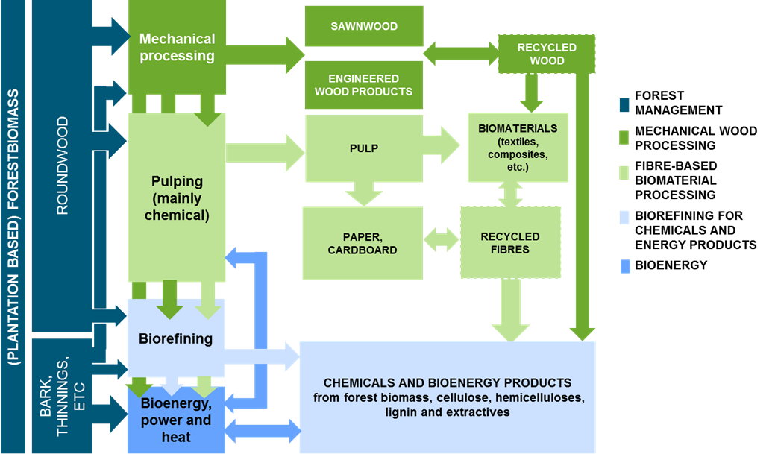

Figure 1. Biomass flows, processes and potential products within the five Forest-based Bioeconomy Areas focused on in the project.

FBA 1: Forest management
Forest-based biomass is in the centre of all economic activities related to forest-based bioeconomy. Forest management has long-term impacts on future forest biomass, not only the availability and sustainability but also the quality and costs of wood. Ensuring the raw material base for various processes and applications is a key of any future bioeconomy business. Forest management focuses on sustainable forestry activities related to for example silviculture, tree breeding and forest biotechnologies, forest inventory and technologies used in inventories (e.g. techniques utilising satellite data and/or laser scanning), harvesting and transportation of wood-based biomass. Development of intelligent forest machinery as well as digitalisation and use of digital platforms are cross-cutting technologies which are increasingly important in any of the above mentioned areas.

FBA 2: Mechanical wood processing
Mechanical wood processing focuses on mechanical transformation of wood to versatile structural and non-structural products, such as sawnwood, veneer, plywood, furniture, construction elements and vehicle industries. Sawmilling is in a focal point of mechanical wood processing value chain along with manufacturing of engineered wood products. Mechanical wood processing is linked with other forest-based bioeconomy areas, as side-streams from mechanical transformation of wood are used in bioenergy production, chemical pulping and biorefining. Sawdust, which is residue of sawmilling, can also be used as an important element in good tree nursery substrate and animal bedding and landscaping material.

FBA 3: Fibre-based biomaterial processing
Traditionally the focus in this forest-based bioeconomy area has been in pulp, paper and fibre-based packaging production. Yet, other types of biomaterials have also been produced, such as wood-based textile fibers. Recently, new forms of value-added wood fibre-based biomaterials have being developed. These novel types of biomaterials include foams, new kinds of textile fibres and yarns and (bio)composites. The progress requires not only development of pre-treatment and pulping technologies but also advancements in fibre and web technologies and processing of biomaterials - the latter be considered as potential game changers. Technologies applied today in pre-treatments, pulping and packaging production are to large extent mature, but with future viability. For example, the current main technology in chemical pulping, kraft process, most probably continues to be dominating technology in coming 15 to 20 years at least.

FBA 4: Biorefining
Whereas FBA 3 concentrates on fibre-based biomaterials, the focus in biorefining is in manufacturing value added biochemical and bioenergy products from forest biomass. Circular bioeconomy approach emphasizes the role of industrial symbioses and utilization of industrial by-products and side-streams in biorefineries. The key technology areas related to biorefining include pre-treatments, pulping, conversion, separation and bioprocessing technologies, application of industrial biotechnology and processing technologies for biopolymers.

FBA 5: Bioenergy
Bioenergy is an integral part of forest-based bioeconomy. Wood-based bioenergy can be produced by using residues from harvesting and mechanical wood processing. It also plays an important part of integrated pulp mills and biorefineries. Thermochemical conversion technologies, like gasification, combustion and co-firing, pyrolysis, gas/liquid fermentation, acid and enzymatic hydrolysis, and metabolic engineering enable production of variety of bioenergy and chemical products from forest biomass. Established, ‘safe bet’ technologies in bioenergy production include pelletizing and briquetting, gasification, combustion and co-firing and pyrolysis. Emerging technologies relate more to acid and enzymatic hydrolysis and fermentation, metabolic engineering, bio-char production (torrefaction), steam explosion and biodiesel post-processing.

